Informe de Prueba de Pares v2.0

Sistema de Tickets Web

|  |  |  |
| --- | --- | --- |
| Versión | Motivo | Autor |
| 1.0 | Creación del documento | Braulio Alvarez |
| 2.0 | Modificación y firma de aceptación | Braulio Alvarez |

Contenido

1. Descripción 3

2. Objetivo 3

3. Metodología 3

4. Desarrollo de la prueba: 3

5. Resultado de las pruebas 4

Checklist de errores 4

Levantamiento de los errores 7

Acta de conformidad 16

6. Conclusiones 18

Informe de Prueba de Pares

# Descripción

El presente documento detalla la realización de la prueba de pares para el Sistema de Tickets Web desarrollado para la gestión de incidentes y requerimientos de la mesa de ayuda de la Facultad de Ingeniería y Arquitectura de la Universidad de San Martín de Porres.

Los encargados de realizar la prueba de pares serán los miembros del grupo 07, liderados por Eduardo Santillan Zuñiga.

Las pruebas realizadas son del tipo funcional, sobre el software ya desplegado en la web.

# Objetivo

El objetivo de esta prueba es verificar y poner en evidencia posibles errores que los testers internos puedan haber omitido o no encontrado, durante la ejecución de sus pruebas. Esto ayudará a refinar la calidad del software como producto final.

# Metodología

El gráfico siguiente describe la metodología a desarrollarse en la prueba realizada, y los elementos que la integran.

Entradas:

Requisitos del software

Lista de usuarios, roles y contraseñas.

Software Desplegado

Salidas:

Checklist de errores.

Acta de conformidad.

Evidencias ópticas.

Proceso de Prueba de Pares

# Desarrollo de la prueba:

Las pruebas se desarrollaron entre el 6 y 10 de mayo, realizando la entrega de las salidas el día 10, para su presentación el sábado 11 de mayo.

Se realizaron pruebas funcionales sobre el software desplegado en la web, luego de recibir los documentos de entradas, detallados anteriormente.

Antes del proceso de pruebas se realizó una capacitación al grupo revisor para que comprendieran el funcionamiento del sistema y que es lo que cada parte del sistema debía realizar para cumplir con los requisitos de aceptación. De las pruebas, se obtuvo el checklist de errores del sistema.

La siguiente semana a este proceso de prueba se realizó el levantamiento de las observaciones encontradas, y se procedió a entregar el acta de conformidad para la firma y finalización de la prueba de pares.

# Resultado de las pruebas

A continuación, se adjunta el checklist de errores encontrados.

## **Checklist de errores**

|  |  |
| --- | --- |
| ID PROYECTO | STW-FIA-USMP |
| DESCRIPCIÓN | Sistema de gestión de Tickets para la FIA - USMP |
| SISTEMA | Sistema de Tickets Web |
| AUTOR DEL ENTREGABLE | Grupo 07 |
| REVISADO POR | Eduardo Santillan Zuñiga |

|  |  |  |  |
| --- | --- | --- | --- |
| **MODULO** | **PUNTOS DE CONTROL** | **RESULTADO PRIMERA  REVISION** | **OBSERVACIONES   SUSTENTATORIAS** |
| **SOLICITANTE** | ¿Al ingresar a ver el detalle de un ticket, nos presenta un botón para regresar a la pantalla principal? | **NO** | No existe botón de retorno en la pantalla de detalle del ticket |
| ¿Existe forma de cancelar la creación de un ticket desde la pantalla "Emisión de solicitud"? | **NO** | Una vez se ingresó a la pantalla de creación de tickets, no hay forma de cancelar ni regresar a la pantalla anterior |
| ¿Una vez creada la solicitud, el sistema regresa a la pantalla principal? | **NO** | Luego de crear el ticket, nos direcciona a la misma página de creación de tickets. |
| ¿Al atender una solicitud, se puede cambiar el estado del ticket? | **NO** | No guarda los cambios cuando se selecciona los estados "resuelto" y "no resuelto" |
| ¿Al atender una solicitud, el sistema regresa a la pantalla principal? | **NO** | El sistema no retorna a la pantalla principal |
| ¿Al hacer cambios en una solicitud, el sistema muestra mensajes de confirmación? | **NO** | El sistema muestra mensajes cuando ya se efectuó el cambio. |
| ¿Se puede cambiar un operador todas las veces que se desee? | **NO** | Solo se puede editar una vez, si se quiere editar una segunda vez el sistema muestra un mensaje de error. El administrador para cambiarlo debe volver a la pantalla principal y volver a hacer la edición. |
| **Super Administrador** | ¿Al Ingresar se muestran las áreas de mantenimiento? | **Sí** |  |
| ¿Puede registrar, Editar y eliminar en cada área? | **Sí** |  |
| ¿Al hacer algún cambio se muestra algún mensaje de error o de confirmación? | **Sí** |  |
| ¿El sistema valida que se llenen todos los campos Necesarios? | **Sí** |  |
| ¿Están validados los campos según sus cualidades? | **No** | Por ejemplo se puede registrar un DNI con letras |
| **Admin ServiceDesk Y Admin Microtec** | ¿El administrador puede editar algún ticket con incidencia o requerimiento? | **Sí** |  |
| ¿El sistema lista a todas los tickets cuando entra al sistema? | **Sí** |  |
| ¿El administrador puede ver a los operadores encargados? | **Sí** |  |
| ¿El administrador puede ver el estado de las solicitudes? | **Sí** |  |
| ¿El sistema muestra un mensaje si no existe ningún operador con alguna solicitud registrada? | **Sí** |  |
| ¿EL administrador puede cambiar de operador o de estado más de una vez? | **Sí** | Cuando se hace esto sale un mensaje de error: "Ocurrió un error, recargue la página." |
| Después de hacer esto no guarda la operación realizada |
| ¿El sistema valida el cambio de cada estado según la lógica planteada en el proceso de solicitud? | **Sí** |  |
| **Administrador** | Al crear un nuevo usuario, ¿se verifica el nombre de usuario no exista? | **NO** | El sistema deja crear a más de un usuario con un mismo nombre de usuario |

**Levantamiento de los errores**

1. **DEFECTO**

No existe botón de regresar en la interfaz de Detalle de Ticket.

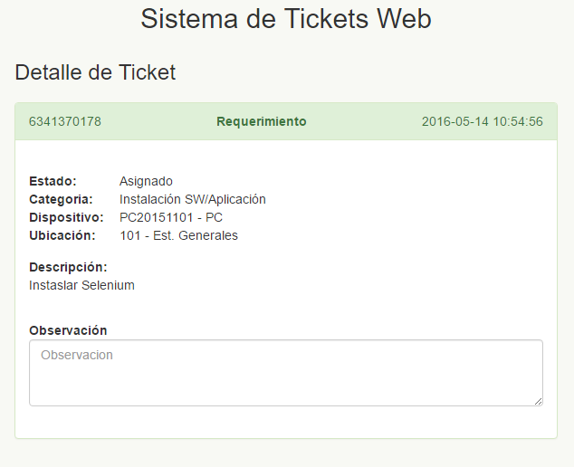

SOLUCIÓN

Se agregó el botón para que el solicitante regrese a la interfaz de inicio.

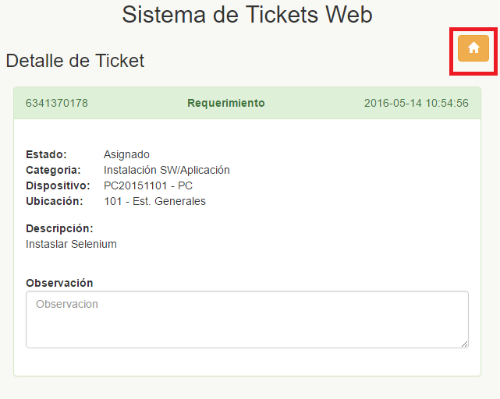

1. **DEFECTO**

No existe forma de cancelar la creación de un ticket en la interfaz Emitir Solicitud.

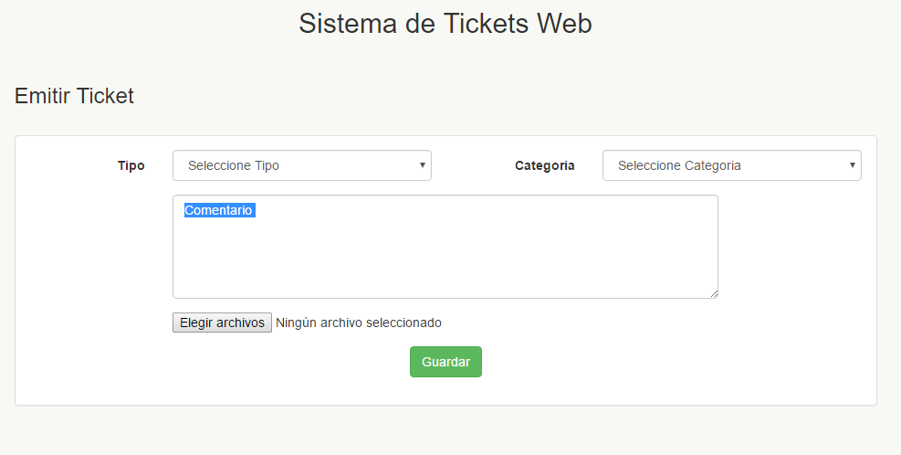

SOLUCIÓN

Se agregó el botón Cancelar en la interfaz Emitir Solicitud.

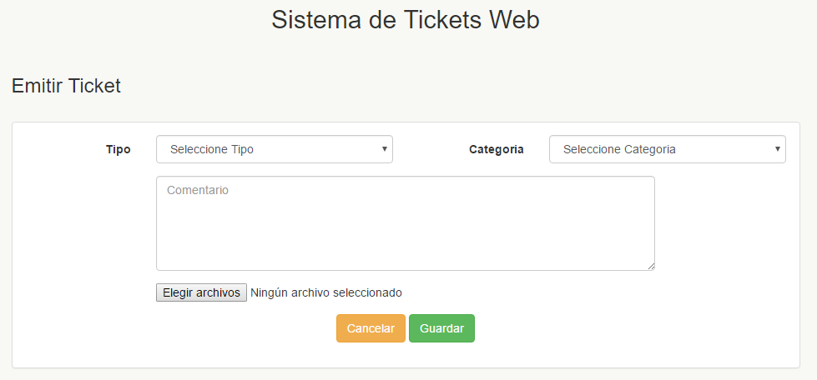

1. **DEFECTO**

El sistema no regresa a la pantalla inicial luego de registrar un ticket.

SOLUCIÓN

Al emitir un ticket satisfactoriamente, el sistema re direcciona al usuario a la interfaz inicial.

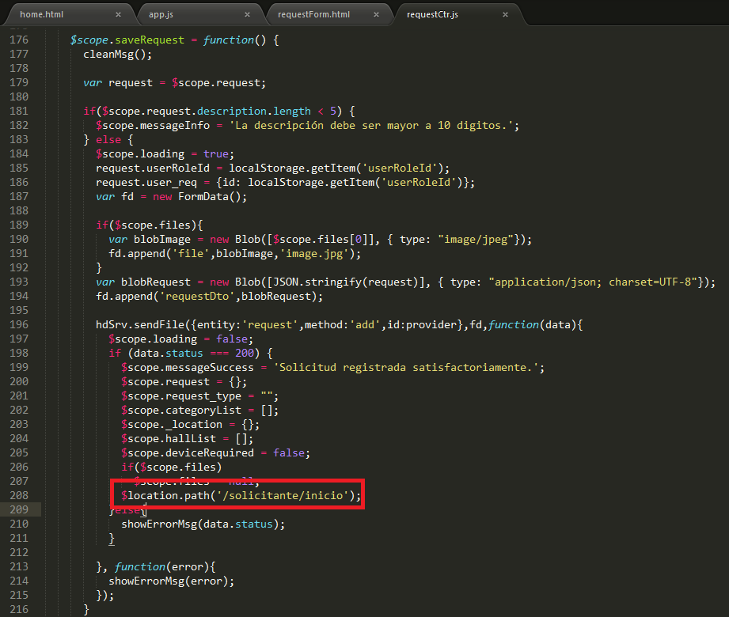

1. **DEFECTO**

Al atender una solicitud, el sistema nos da un error al cambiar el estado del ticket.

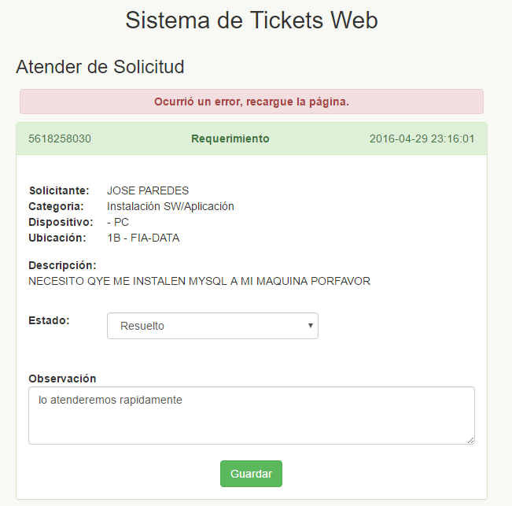

SOLUCIÓN

El error se debe a que se realizó un cambio en la base de datos donde ahora se registra el usuario que cambia de estado el ticket. Para solucionar este error se ha obtenido el “userRoleId” y se envía en el servicio de editar ticket.

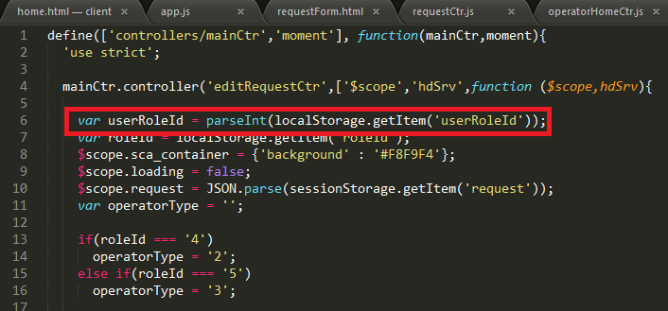

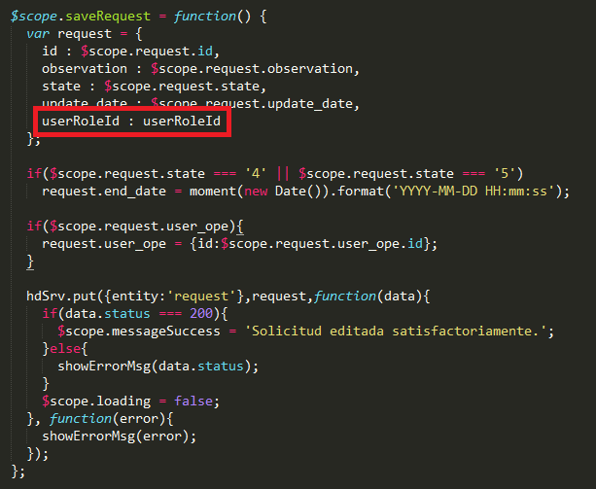

1. **DEFECTO**

El sistema no regresa a la pantalla inicial luego de atender un ticket.

SOLUCIÓN

Al atender o cambiar de estado un ticket satisfactoriamente, el sistema re direcciona al operador a la interfaz inicial.

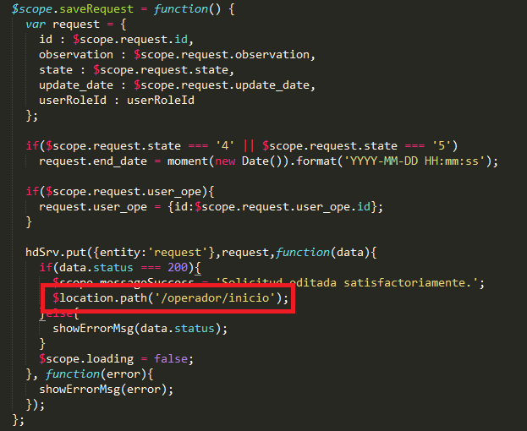

1. **DEFECTO**

El sistema no permite cambiar la asignación del operador simultáneamente en la edición del ticket.

SOLUCIÓN

Luego de editar un ticket el sistema re direcciona al administrador a la interfaz inicial.



1. **DEFECTO**

El sistema no valida que se ingrese sólo números en el campo DNI de la interfaz Agregar Usuarios.

SOLUCIÓN

Se restringió el ingreso de DNI a sólo números.

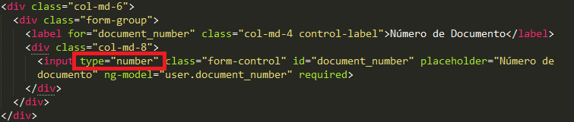

1. **DEFECTO**

El sistema no valida que un usuario a registrar tenga un único “Usuario”.

SOLUCIÓN

Se alteró la tabla USER de la base de datos haciendo único el campo ACCOUNT.

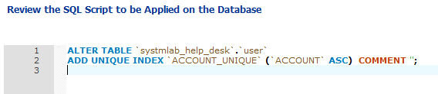

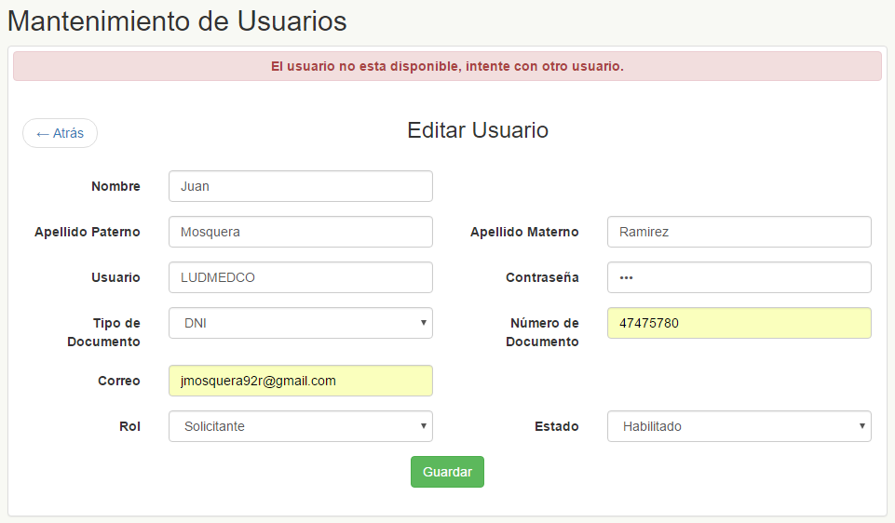

## **Acta de conformidad**

|  |  |  |  |  |
| --- | --- | --- | --- | --- |
| MODULO | PUNTOS DE CONTROL | RESULTADO | OBSERVACIONES   SUSTENTATORIAS | SOLUCIONA-DO |
| **SOLICITANTE** | ¿Al ingresar a ver el detalle de un ticket, nos presenta un botón para regresar a la pantalla principal? | **NO** | No existe botón de retorno en la pantalla de detalle del ticket |  |
| ¿Existe forma de cancelar la creación de un ticket desde la pantalla "Emisión de solicitud"? | **NO** | Una vez se ingresó a la pantalla de creación de tickets, no hay forma de cancelar ni regresar a la pantalla anterior |  |
| ¿Una vez creada la solicitud, el sistema regresa a la pantalla principal? | **NO** | Luego de crear el ticket, nos direcciona a la misma página de creación de tickets. |  |
| ¿Al atender una solicitud, se puede cambiar el estado del ticket? | **NO** | No guarda los cambios cuando se selecciona los estados "resuelto" y "no resuelto" |  |
| ¿Al atender una solicitud, el sistema regresa a la pantalla principal? | **NO** | El sistema no retorna a la pantalla principal |  |
| ¿Al hacer cambios en una solicitud, el sistema muestra mensajes de confirmación? | **NO** | El sistema muestra mensajes cuando ya se efectuó el cambio. |  |
| ¿Se puede cambiar un operador todas las veces que se desee? | **NO** | Solo se puede editar una vez, si se quiere editar una segunda vez el sistema muestra un mensaje de error. El administrador para cambiarlo debe volver a la pantalla principal y volver a hacer la edición. |  |
| ¿Están validados los campos según sus cualidades? | **NO** | Por ejemplo se puede registrar un DNI con letras |  |
| **ADMINISTRA-DOR** | Al crear un nuevo usuario, ¿se verifica el nombre de usuario no exista? | **NO** | El sistema deja crear a más de un usuario con un mismo nombre de usuario |  |

Por medio de la firma a continuación, se aceptan las correcciones indicadas en el presente documento.

___________________________

Eduado Santillan Zuñiga

Jefe de equipo de prueba de pares

# Conclusiones

* De la prueba de pares, se concluye que permite generar mayor calidad en el sistema, luego de realizar una revisión correcta, exhaustiva y documentada, por personal externo al proyecto de desarrollo.
* La prueba de pares es un esfuerzo común y ayuda a mejorar las capacidades del grupo interno y externo de pruebas, beneficiando a ambas partes con un feedback correctamente realizado.
* Se verifica que llevar una correcta documentación de los errores y soluciones sirve como base para la prueba de regresión.